
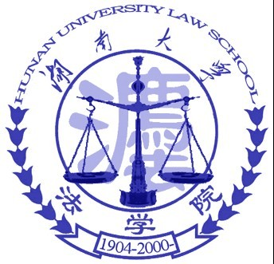
生活印象
4
新闻速递 第１版
昭闻天下 第2版
学术视窗 第3版
生活印象 第4版

湖南大学法学院——
2011年
2014年3月
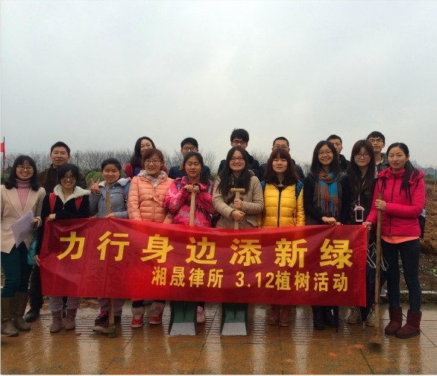
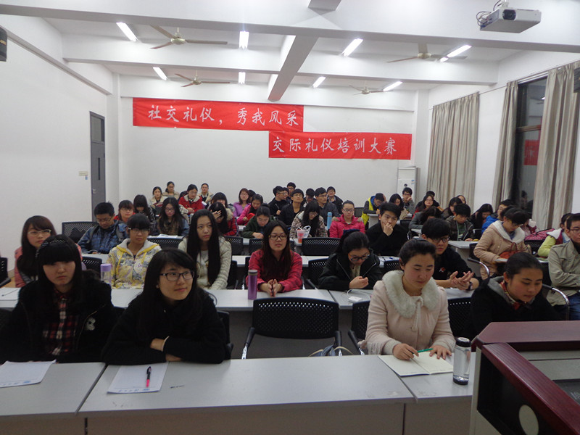
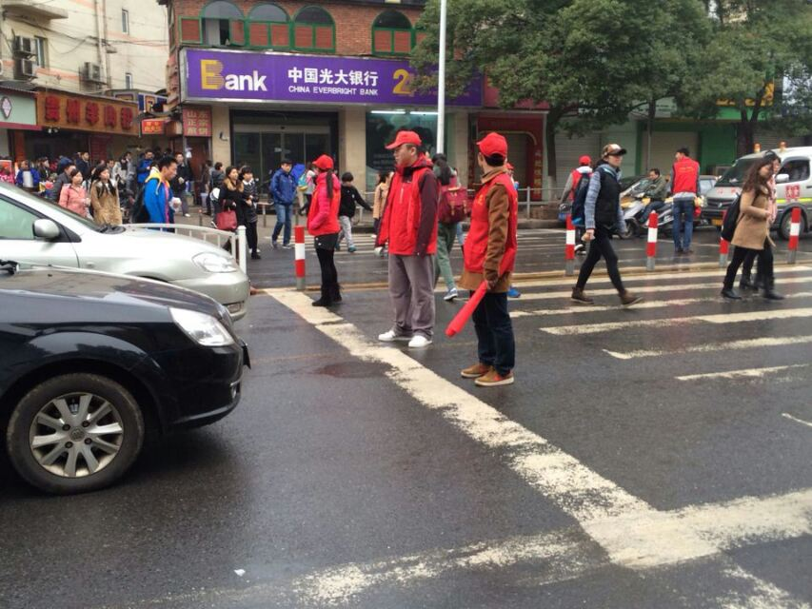
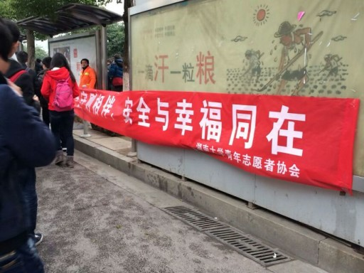
日期： 2014年3月 第2期 总第 73期
顾问：付蓉芬 刘岳峰 李释然 指导：李兵胜 黎林 主编：孙牧欣 刘淼 吕优 责任编辑：蔡永硕

“学雷锋，平安行”阳光交通协管活动启动

哲理小句
- 如若相爱，便携手到老;如若错过，便护他安好。
- 朋友间最美妙的发现，莫过于成长的道路不同却并未滋生隔阂。
- 一个父亲能为他的孩子做的最好事情，就是好好爱他的妈妈。
- 爱着时，眼睛为他下着雨，心却为他撑着伞。
- 一天，爱情遇到友情，然后问他:“你有什么用啊？”友情回答说:“用来擦掉因你流的泪。”
上期推理答案

凶手是遗产继承人崔促达。他为了早点把遗产弄到手，没有将尸体丢入大海，而是刻意留下。因为法律规定，在失踪期间，失踪人的财产是不能被继承的。

3月13日，湖南大学阳光交通协管志愿服务活动在雷锋月正式开启，法学院成为先锋。
湖南大学天马学生公寓门口，道路交通安全整体形势十分严峻。该路是湖大学子上学的必经之路，上课、下课人流量大，来往车辆也很多，很多学生为图方便绕过斑马线，横穿马路，校门口安全隐患十分严重。自觉维护交通秩序，是每个中国人的义务，作为青年志愿者的我们，更应该勇于承担起责任，对忽视安全隐患的同学们做出劝导，积极预防交通事故的发生。
13级法学三班的志愿者们在前期准备中接受了院实践部组织的集中培训，志愿者们认真学习了交通指挥方面的技能。3月13日，清晨6：45分志愿者们就提前在园区门口集合完毕，相关负责人对具体事项进行再次强调。虽然距上学高峰期还很早，但是志愿者们早已严阵以待。3月14日，13级行政管理二班的青年志愿者们，也勇于承担起维护交通秩序的责任。每个上学放学期间都守候在路口，对人群进行疏导，对忽视安全隐患的同学们做出劝导，积极预防交通事故的发生，为同学们留出一条安全的上学路。并且他们还拉出宣传条幅提醒同学们注意交通安全，而陆续还会有更多班级接力此项活动。
法学院的志愿者刘嘉伟同学表示：“今天我们维护交通会持续一天，共分为四个时段，早上一次，从7点20到7点50。中午两次，第一次是同学们放学的时间，第二次是同学们的上课时间。下午同学们放学的时候还有一次，这些时候人流比较大不太安全。我们会在充分保证自己安全的情况下去维护校园交通安全。”
湖南大学阳光交通协管活动的开展是以维护我校周边良好的交通环境，促进两型校园的建设为目的大型公益活动。“文明出行每一步，关爱生命每一天”。此次活动旨在通过志愿者们的努力，提高同学们的安全意识及法律常识，文明出行，预防交通事故的发生。同时为维护我校周边良好的交通环境，促进两型校园的建设作出努力。
据了解，该活动将在本学期内持续开展，进而建设平安和谐的绿色校园。
（李方哲、项雪纯，原文有删改）
社交礼仪作为一种文化，是人们在社会生活中处理人际关系，用来对他人表达友谊和好感的符号。湖南大学法学院学生会生活部承办的社交礼仪培训大赛在3月14日晚顺利开展了大赛的第一次培训——理论授课，邀请了法学院毛劲歌老师对学员进行理论知识培训，让他们对交际礼仪形成概念并学会相关知识。主要培训内容涵盖：公关礼仪，餐桌礼仪，仪容着装。
毛老师提到，如今社交礼仪已经规律化，仪表对个人交际发展十分重要，对别人负责也是对自己负责。和日韩相比，我们的仪表、礼仪有明显差距，国民仪态意识不够自觉。就拿最基本的站姿和坐姿来说，我们也应该表达一种平等友善的态度。接着她分别找了在座的几位男生和女生上台演示站姿和坐姿，并请其他学员作出点评。之后毛老师作出总结，告诉学员们正确的姿势，并强调了男女生的区别。然后她进入了特殊场合的礼仪讲解，包括餐桌入座、就餐，会见、会谈的接待，以及各种宴会形式上的礼仪文化，学员们受益匪浅。
交际礼仪培训内容能体现大学生的美好修养，提高大学生今后进入社会的个人竞争力，锻炼大学生的交际能力。我们期待着大赛的后续阶段。
（晏旭秀）

社交礼仪培训大赛理论授课顺利开展

3月12日，又是一年植树节。由湖南大学法学院与湘晟律师事务所协作，在天心区中信广场绿化区域，进行了联合义务植树活动。
一大早，2012级法学一班的16名同学便在班长和团支书的带领下出发了。虽然还下着蒙蒙细雨，但丝毫没有阻挡同学们植树的热情。同学们在与律所工作人员会合后来到了指定的绿化区。大家领取了铁钎、锄头等劳动工具，开始了义务植树活动。
首先，需要把树苗扶直，因为此次种植的树木都较大，所以扶树苗也需要一定的体力。然后就是填土的过程。由于植树节前一天下了雨，此时的土壤变得比较湿黏，往往一铁铲铲下去也只能挖到一点土壤。但是条件的艰苦反而更加激起了同学们的斗志，大家纷纷扬起了手中的工具。同学们三五结队，分工协作。有的扶树苗，有的填土。经过一个多小时的紧张劳动后，数十株树木便挺立在田地里。
同学们的身上脚上都沾满了泥土，但心情却格外欣喜。长沙的天气总是被雾霾困扰，作为朝气蓬勃的青年，更应该为环保事业尽自己的一份力，为我们美丽的星城长沙增添一抹绿色。湘晟律所的工作人员也向同学们表示了称赞，表示以后与法学院学子多加交流合作。
（张澍）

学子律所协力 共建绿色家园

学术视窗

2
3
昭闻天下
2011年
2011年
2014年3月
2014年3月
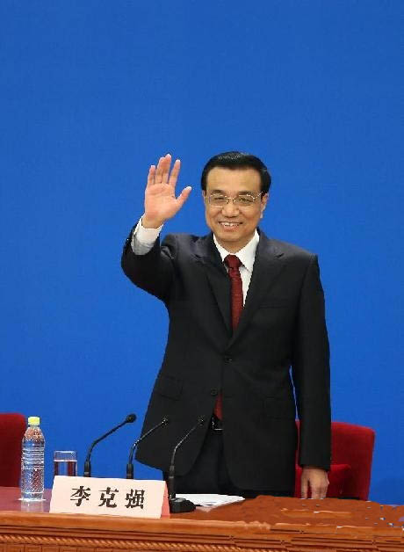
2014年3月15日起，新修订版的《消费者权益保护法》开始正式实施，这些修改，进一步体现了平等善待消费者与经营者的原则，在权益保护上更加鲜明地向消费者适度倾斜，并对网络购物、权益诉讼、惩罚性赔偿等有关消费者权益保护方面的热点问题作了明确规定。
“退一赔三”促进维权
消协法律顾问邱宝昌律师认为，新“消法”将消费欺诈的赔偿额度增加至“三倍赔偿”，目的之一就是加大对违法经营的打击力度。过去经常有消费者和法律界人士指出，一些黑心商家之所以销售假冒伪劣商品或提供有瑕疵的服务侵害消费者的合法权益，就是法律对违法经营者的惩罚力度不够。新“消法”将消费欺诈的赔偿额度提高到“三倍赔偿”，就是进一步增加违法经营者的违法成本，对违法经营者起到震慑作用。
网购七天无理由退货
新“消法”规定：网络、电视、邮购等方式销售的商品，消费者可以在七日内无理由退货，且无需说明理由。北京的张家华法官介绍，新“消法”的一大亮点，就是赋予消费者在一定时期内单方解除合同的权利。但消费者需要为“反悔”埋单，承担退货运费。按照国际惯例，这七日在业内叫冷静期或反悔期。为了平衡经营者的利益，法规也限定了4种不适用无理由退货的情形。
商家须保密消费者信息
新“消法”首次将保护消费者的个人信息确认为经营者的一项义务。新“消法”规定，经营者收集、使用消费者个人信息，应明示收集、使用信息的目的、方式和范围，并经消费者同意。经营者及其工作人员对收集的消费者个人信息必须严格保密，不得泄露、出售或者非法向他人提供。新“消法”还针对现实中个人信息泄露、骚扰信息泛滥的情况，规定了经营者收集、使用消费者个人信息的原则，对所收集个人信息的保密义务，商业信息的发送限制等，对于保护消费者权益具有积极意义。
让“霸王条款”霸不起来
禁止自带酒水、物品丢失本店概不负责、商家保留最终解释权……一直以来，合同格式条款中备受诟病的“霸王条款”屡被投诉。在今年3月15日施行的新“消法”中，明确规定了“霸王条款”无效，在维护消费者权益的同时，对个别不良商家的行为进行了规制。北京市工商局合同处一位负责人介绍，新“消法”要求经营者不得以格式条款、通知、声明、店堂告示等方式作出排除或者限制消费者权利、减轻或者免除经营者责任、加重消费者责任等对消费者不公平、不合理的规定。
经过大修的新“消法”增加了很多新内容，蕴含着“消费者主导”的市场理念。伴随着新规落地，这一理念必将一步一步，形成对我国传统商业逻辑与商业文明的深层次重构。
（来源：互动百科，原文有删改）
爱情微小说

宁愿此爱
淡如绿茶

1.男人说：“我爱你。” 女人说：“我知道。”过了一段时间， 男人说：“我不爱你了。”
女人说：“我知道。”又过了一段时间 ，男人说：“我想好了，我还是爱你。” 女人说：“我知道。” 男人说：“你每次都说你知道，你真的知道？”女人说：“我知道。”男人说：“你知道什么？”女人说：“我知道，我爱你。”
2.那年，单纯木讷的他遇到了她，她成熟，有风韵，总是笑骂他傻孩子。时针旋转，傻孩子变的老练、世故，他发现曾经那么景仰的她其实只是万千女人中的一个，素雅、平凡。离开后，他遇到了又一个她，天真、活泼，惹人怜爱。她犯傻了，他默默帮她打理好一切，轻轻地说了句：“傻孩子。”他忽地愣住了。

新《消费者权益保护法》亮点解读

外媒关注李克强记者会:中国改革在迎接挑战中前行

十二届全国人大二次会议13日闭幕。今年的人大会议总结了得失,显示
出当务之急是解决经济、反恐、治污等堆积如山的内政课题。
在去年人大会议的闭幕会上,当选国家主席的习近平在讲话中多次提到
“中国梦”,高呼实现民族复兴。今年,习主席突出大国强势领导人身份的言
论依然抢眼,比如他对解放军代表团强调要建设强大的军队,决不牺牲国家核
心利益。
在今年的人大会议上,李克强总理强调金融、经济、产业结构、农村、
社会保障等领域要进行改革。这些都是老百姓关注的内政课题。
不难看出,在坚持中共领导的大前提下,其执政路线有两个主要方针,一
是以军事实力为依托,推行大国路线,二是力争从就业、社会福利、环境等
各方面提高人民的生活水平。将重点放在哪里取决于今后的政治决断。
在13日的记者会上,李总理力陈要调整行政审批权,灵活利用市场机制,
推进简政放权。他认为这可以带来一举两得的效果,在推进反腐的同时,“给
企业松绑、让市场发力”。
李总理在工作报告中77次提到“改革”。虽然没有明确触碰政治领域,
但北京一名学者表示:“推进实质性政治体制改革,是一切改革的关键所在。”
【法新社北京3月13日电】题:中国国务院总理想迎接三大挑战:就业、
反腐与环境(记者帕特里克·莱斯科)
中国国务院总理周四重申中国持续改革的雄心,同时在反腐斗争上保证“
零容忍”,并对污染环境者采取更严厉措施。
在人大会议闭幕后的记者会上,李克强延续一贯风格:没有惊人的消息发布、
言语体现坚定与实用主义。
世界第二大经济体今年的预期经济增长目标是7.5%,这是近年来最低的增长率。李克强指出,今年可能会有更复杂的因素,这样的目标是“有弹性的”。但是,李克强宣布,“我们更注重的是数字背后的民生、增长背后的就业”。
【日本《读卖新闻》3月14日报道】 题:李总理强调强力反腐(记者牧野田亨发自北京)
中国国务院总理李克强13日在人大会议闭幕后的记者会上称:“对于腐败分子和腐败行为,我们实行的是‘零容忍’。”强调今后仍将强力推进反腐。
关于腐败,李总理举例指出,土地出让金收支、矿产权转让等是社会公众高度关注的领域,称“我们要全面审计,要通过一系列的制度性措施,让权力寻租行为、腐败现象无藏身之地”。
不过,在当天对最高人民法院和最高人民检察院工作报告的表决中,反对票加弃权票的占比分别达到16.3%和17.1%。可以认为,反对票的背后是政权在推进制度反腐方面力度不足,以及代表对司法公正性的信任度较低。
【德国《柏林晨邮报》网站3月13日报道】题:中国领导人为环境而战
这次中国政府是认真的:党的领导人正向雾霾和环境污染宣战。中国国务院总理李克强在人大会议闭幕后举行的记者会上作出了这一承诺。
李克强说,雾霾是社会关注的焦点问题。他说:“许多人早晨一起来,就打开手机查看PM2.5的数值。”李克强在人大会议开幕时所作的政府工作报告中就已经谈到向雾霾宣战。这样一来,他就首次承认了中国共产党从未说过的事情:雾霾“是大自然向粗放发展方式亮起的红灯”。
与此同时,要求政府对环境污染者和监管不到位的监管者采取行动的压力也日益增大。李克强说:“我们不能等风盼雨。”
（来源：新华网）

讲座预告

主题：美国肯特法学院出国留学项目介绍

主讲人：华克伟
美国伊洲理工大学
法学院亚洲项目主任

时间：2014年3月20日(星期四)晚7:00

地点：法学院模拟法庭

书海拾贝
推荐书籍：《西窗法雨》
内容简介：《西窗法雨》以亲切家常、平和幽默的手法漫谈西方法律文化，对似乎是信手拈来的法律现象材料进行点拨评说，说的是西方法律文化现象，却时时启蒙着中国人的法律意识和法治观念，不着痕迹地调动着读者的思维，去思考中国的问题。
作者简介：刘星，北京人，毕业于中山大学法学院、中国政法大学研究生院，在美国法学院做过访问学者。现为中山大学法学教授，中山大学法学理论专业博士生导师。

